ПРОЕКТЫ И ПРАКТИКИ ИНИЦИАТИВНОГО БЮДЖЕТИРОВАНИЯ

ПРОЕКТЫ ПО ПОДДЕРЖКЕ МЕСТНЫХ ИНИЦИАТИВ

РЕАЛИЗОВАННЫЕ В 2024 ГОДУ
Наименование проекта | Стоимость проекта, руб.
«Ремонт памятника погибшим воинам в годы ВОВ» расположенный по адресу: Бутурлиновский район, с. Сериково, в 60метрах на юг от здания 51 по улице Советская» | 1 146 199,03

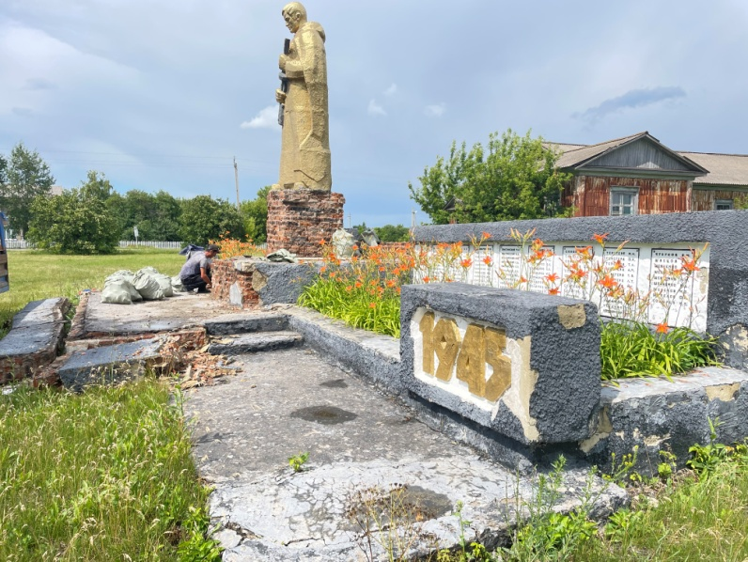 | 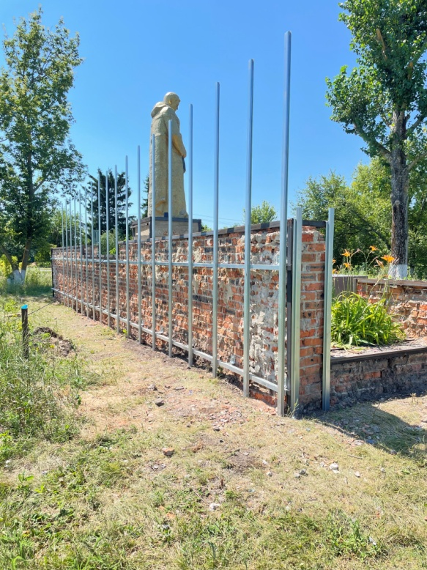 | 